Областное государственное бюджетное образовательное учреждение.
«Шегарская школа интернат для обучающихся с ограниченными возможностями здоровья»

Викторина «Здоровый образ жизни»

Воспитатель: Орлова Ольга
Владимировна

Победа 2024 г
Цель: Формирование представления и понимания, что такое здоровый образ жизни, как сохранить свое здоровье.
Задачи:
- Воспитывать бережное отношение к своему здоровью.
- Формировать у детей устойчивый интерес к занятиям физической культурой и спортом.
- Пропаганда здорового образа жизни.
Планируемые результаты:
- сформировать у обучающихся представление о необходимости укрепления и поддержания своего здоровья, умения противостоять вредным привычкам, вести здоровый образ жизни.
Материалы: дипломы для награждения победителей, плакаты о здоровье, конверты с буквами для конкурса.
Форма проведения: игра-викторина.
Ход викторины
Добрый день ребята. Сегодня у нас с вами интересное занятие, мы проведем викторину, а на какую тему вы догадаетесь сами.
I. Организационный момент
Долгожданный дан звонок –
Начинается урок!
Тут затеи и задачи,
Игры, шутки, все для вас!
Пожелаем всем удачи –
За работу, в добрый час!
II. Основная часть
ЗДОРОВЬЕ – это бесценный дар, который преподносит человеку природа. Без него очень трудно сделать жизнь интересной и счастливой. Но как часто люди растрачивают этот дар попусту, забывая, что потерять здоровье легко, а вот вернуть его очень и очень трудно, а порой даже невозможно.
- Как вы думаете, какая тема нашего сегодняшнего занятия, о чем мы с вами узнаем и закрепим свои знания?
(Ответы детей)
- Верно, сегодня мы поговорим о ЗОЖ и узнаем много интересных фактов о нашем здоровье.
- Слово «здоровье» является одним из самых частых, которые человек использует в своей речи. Даже приветствие при встречах и расставаниях мы связываем с этим словом: «здравствуйте», «будьте здоровы» и другие. Что же такое здоровье? Самый простой ответ гласит, что здоровье – это отсутствие болезней. На продолжительность жизни влияет множество факторов, но самое главное – это здоровый образ жизни!
- А задумывались ли вы, какой смысл имеет эти слова?
(Ответы детей)
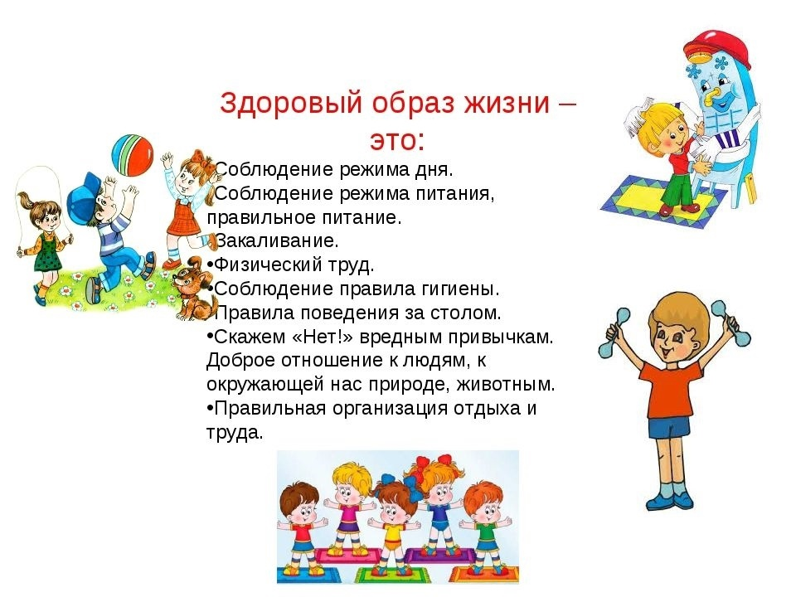
Сейчас я вам прочту стихотворение «Я люблю семь правил ЗОЖ»
Я люблю семь правил ЗОЖ
Ведь без них не проживешь!
Для здоровья и порядка
Начинайте день с зарядки.
Вы не ешьте мясо в тесте,
Будет талия на месте.
Долго, долго, долго спал -
Это недугов сигнал.
Закаляйтесь, упражняйтесь
И хандре не поддавайтесь.
Спорт и фрукты я люблю,
Тем здоровье берегу.
Все режимы соблюдаю,
И болезней я не знаю.
Много на ночь есть не буду,
Я фигуру берегу.
Не курю я и не пью,
Я здоровым быть хочу.
Я купаюсь, обливаюсь:
Ясно всем, что закаляюсь,
Я отбросил много бед -
Укрепил иммунитет.
Ешьте яблоки и груши,
Ваша кожа будет лучше.
Съешьте вы еще лимон,
Усвоить кальций поможет он.
Я активно отдыхаю
И здоровье укрепляю,
Ни на что не сетую,
Что и вам советую.
Я и в шахматы играю:
Интеллект свой развиваю.
Встану я и на "дорожку":
Сброшу вес еще немножко
Вы питайтесь пять раз в сутки,
Не будет тяжести в желудке,
Пейте с медом молоко
И заснете вы легко.
Отдыхать - не значит спать
Езжай на дачу покопать,
Когда вернешься ты домой,
Прими душ и песню спой:
От того я так хорош,
Что люблю семь правил ЗОЖ. О чем это стихотворение?
Молодцы! А сейчас начинаем нашу викторину.
(Дети делятся на 2 команды.)
1.Конкурсы для викторины
Девиз 1 Команда: « Здоровье-это здорово»!
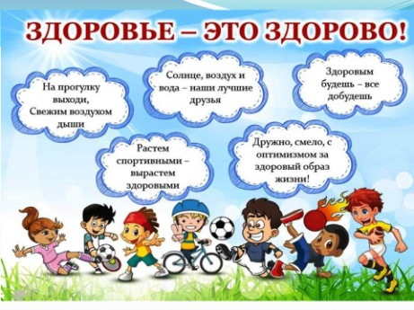
Девиз 2 Команда: «Наши верные друзья: Спорт. Здоровье. Красота».

- Игра-викторина: «Как сохранить здоровье?»
Правила сохранения и укрепления здоровья.
Цель: Формирование у детей ценностного отношения к здоровому образу жизни.
«Знакомство» (представление команд).
«Разминка».
Ответьте на вопросы желательно одним словом (за каждый правильный ответ – 1 балл, максимальное кол-во баллов – 15)
1 Что не купишь ни за какие деньги. (Здоровье).
2. Для нормального функционирования человеку необходимо в день 2,5 литров этого вещества. Что это? (Вода).
3.Как называется массовое заболевание людей. (Эпидемия).
4 .Рациональное распределение времени в течение суток. (Режим).
5 .Тренировка организма холодом. (Закаливание).
6.Какая жидкость переносит в организме кислород. (Кровь).
7.Как называется наука о чистоте. (Гигиена).
8. Мельчайший организм, переносящий инфекцию. (Микроб).
9.Добровольное отравление никотином. (Курение)
10.Этот русский полководец в детстве был очень слабым ребёнком, но он прекрасно закалил себя. Лучшим способом закалки он считал русскую баню. Там он выдерживал ужасный жар на полке, после чего на него выливали 10 вёдер холодной воды. (А.В. Суворов).
11. Назовите витамин, который вырабатывается в организме человека только под воздействием солнечных лучей. (Витамин Д).
12.В этом состоянии люди проводят треть своей жизни. Оно полезно и необходимо. Что это? (Сон).
13. Можно ли после бега сразу сесть, чтобы отдохнуть?
14.(Нет, нужно походить, чтобы кровь не застоялась в венах).
15. Она является залогом здоровья (Чистота).
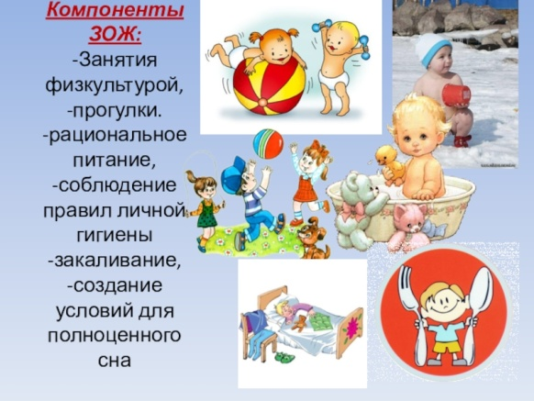
16. У детей чаще, чем у взрослых, бывает искривление позвоночника и ног, однако они реже ломают кости. От какого вещества это зависит? (Кальций)
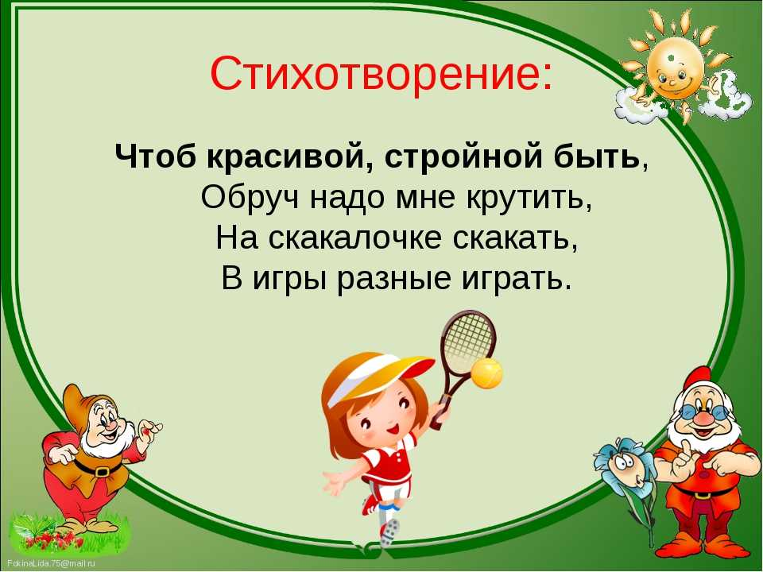
- Здоровое питание.
Полезные продукты и вещи, необходимые для сохранения здоровья. Одна команда будет выбирать полезные продукты, необходимые для здоровья, а другая– вещи, необходимые для сохранения здоровья.
1.команде: яблоки, морковь, чипсы, мед, рыба, кириешки, жвачка.
2. команде: мяч, гантели, книга, скакалка, сахар.
Физминутка: поиграем в игру “ПОЛЕЗНО - ВРЕДНО” Если действие полезное – то громко хлопайте руками, а если вредное, то не менее громко топайте ногами. Можете встать за партой, или остаться сидеть.
Чистить зубы любой зубной пастой – Вредно.
Промывать глаза по утрам – Полезно.
Мыть уши каждый день - Полезно.
Смотреть близко телевизор – Вредно.
Чистить зубы два раза в день – Полезно.
Чистить уши булавкой - Вредно.
Делать по утрам зарядку – Полезно.
Много часов подряд играть в компьютерные игры – Вредно
Расчёсывать волосы несколько раз в день - Полезно
- Спортивная викторина
Пусть первым будет тот, Кто со спортом живет!
1. Что надо делать по утрам, чтобы быть бодрым и здоровым? (зарядку)
2. Сколько команд играют в хоккей? (2 команды)
3. Как называется спортивный снаряд, которым спортсмены играют клюшками? (шайба)
4. Детский зимний транспорт? (санки)
5. Коньки на лето? (ролики)
6.Двухметровая детина
Мяч к мячу, за ним второй
Ведь корзина – то с дырой! (баскетбол)
7.10 плюс один кого-то
Мяч хотят загнать в ворота
А 11 других
Не пустить стремятся их. (футбол)
8.Лёд вокруг прозрачный, плоский
Две железные полоски
А над ними кто-то пляшет
Прыгает, руками машет. (фигурист)
9. Кто по снегу быстро мчится
Провалиться не боится? (лыжник)
10. Два колеса подряд,
Их ногами вертят. (Велосипед)
11. Назовите зимние виды спорта?
5. Органы чувств
У людей имеется пять органов чувств, но самым информативным является зрение. Согласно исследованиям ученых, человек получает 90% информации об окружающем его мире через глаза. С целью оказания помощи людям, которые имеют ослабленное или атрофированное зрение, а также пропаганды профилактики зрительной функции в 1998 г. ВОЗ был учрежден Всемирный день зрения. Этот праздник отмечают ежегодно во второй четверг октября. Россия присоединяется к международному празднованию. Целью праздника является привлечение внимания к проблеме зрения, что важно, ведь в современном мире все постоянно контактируют с техникой и излучением, компьютерами и планшетами. Все вопросы будут касаться зрения. За каждый правильный ответ – 1 балл, максимальное кол-во баллов – 6.
Почему крокодилы плачут во время еды? (железы глаз так выводят соли)
Почему быки злятся, когда видят красный цвет? (не злятся, они его не различают, их раздражает движение тряпки, т.к. они близоруки)
Правда ли, что мозг страуса меньше глаза? (Да)
Правда ли, что мужчины и женщины страдают дальтонизмом в равной степени? (Нет, мужчины страдают им чаще в десять раз)
Какой врач лечит глаза? (офтальмолог)
Болезнь, при которой вам плохо видны далекие предметы и хорошо близкие? (близорукость)
- Спорт и питание
Он содержит вопросы о спорте и питании, как о второй важнейшей составляющей правильного образа жизни, влияющего на здоровье напрямую. Проходить его команды будут поочередно, отвечая на вопросы. За каждый правильный ответ – 1 балл, максимальное кол-во баллов – 6)
Фрукт для лечения температуры? (Лимон, Малина)
В какое время года лучше всего закаляться? (летом)
Можно ли давать другим свою расческу/помаду/полотенце? (нет, можно заразиться кожным заболеванием)
Почему не стоит гладить бездомных животных? (много паразитов может передаться)
Какие самые вредные продукты вы знаете? (чипсы, лимонады и прочее)
В какое время суток лучше совершать ежедневную пробежку? (вечером по мнению большинства врачей)
«Заверши пословицу»
Это конкурс пословиц о здоровье. На самом деле пословиц о здоровье — множество. Сейчас вы должны её закончить. За каждый правильный ответ – 1 балл, максимальное кол-во баллов – 9.
Береги платье снову, а здоровье … (смолоду.)
Чистота – половина… (здоровья.)
Болен – лечись, а здоров… (берегись.)
Было бы здоровье, а счастье… (найдётся.)
Где здоровье, там и… (красота.)
Двигайся больше – проживёшь… (дольше.)
Забота о здоровье – лучшее… (лекарство.)
Здоровье сгубишь – новое… (не купишь.)
Смолоду закалиться – на век… (пригодится.)
- Подводим итоги.
Итак, здоровый образ жизни составляют:
отказ от вредных пристрастий (курение, употребление алкогольных напитков и наркотических средств);
оптимальный двигательный режим;
закаливание;
рациональное питание;
личная гигиена;
положительные эмоции. Молодцы!
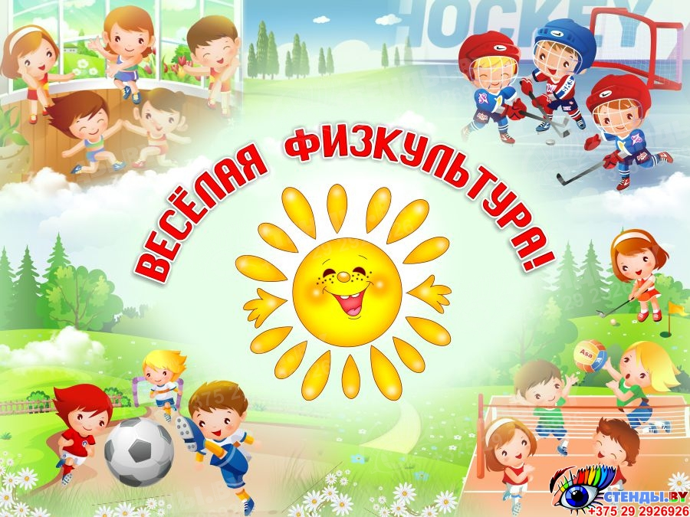
А сейчас давайте с вами вспомним Правила сохранения и укрепления здоровья.
Быть здоровым - значит не иметь проблем с самочувствием, быть физически и духовно полноценным человеком
Правила сохранения и укрепления здоровья:
1. Правильное питание.
Не секрет, что большинство болезней в организме человека возникает при употреблении в пищу некачественных продуктов. Консерванты, красители и прочие химические вещества не несут никакой пользы для здоровья. Так зачем усложнять себе жизнь, питаясь полуфабрикатами, копченостями, снеками, газировкой и прочими продуктами? Мало того, что подобная пища ведет к образованию лишнего веса, так она еще провоцирует развитие гастрита, язвенной болезни, других патологий пищеварительной системы.
Словом, чтобы чувствовать себя бодрыми, энергичными и здоровыми, необходимо всего лишь обогатить рацион продуктами, в которых содержится большое количество витаминов, микроэлементов и других полезных веществ. Налегайте на сезонные овощи, фрукты, рыбу, мясо, крупы. Старайтесь готовить блюда в духовке, пароварке.
2. Водный режим.
Мы часто слышим, что в день взрослому человеку необходимо выпивать не менее 2 литров жидкости, включая супы. И это не пустые слова, ведь недостаток жидкости в организме может привести к загустению крови, возникновению тромбозов, отекам и другим патологиям. Вода необходима и для клеток. В случае ее нехватки организм не может полноценно избавляться от продуктов обмена, начиная медленно отравлять себя. Проявляется это в повышенной усталости, недомогании, развитии хронических заболеваний.
Если вам сложно приучить себя пить достаточное количество воды — поставьте напоминание на телефоне. Каждые полчаса вы должны делать хотя бы несколько глотков чистой воды. Выработав у себя подобную привычку, вы отметите существенные изменения в своем организме: появляется бодрость, устраняются отеки и кожные раздражения, нормализуется стул.
3. Забота об эмоциональном состоянии.
Многие заболевания возникают в результате стресса, негативных мыслей, обиды,зависти — это доказано и вполне объяснимо. Дело в том, что когда человек отнимает жизненную энергию у своего организма, то это не может не отразиться на его здоровье. Сохранить бодрость духа и радоваться жизни несложно — замечайте что-то хорошее в мелочах, прощайте обидчиков, медитируйте. От того, что вы злитесь, пользы никакой. Путешествуйте, посещайте культурные мероприятия, читайте хорошие книги. Все это положительно скажется на вашей психике и на здоровье в целом.
4. Защита организма.
Чтобы уберечь себя от вирусов и бактерий вовсе необязательно глотать таблетки, биодобавки и прочие аптечные комплексы. Укрепить иммунитет можно с помощью закаливания, физической культуры. Контрастный душ, утренняя зарядка — тот минимум, который поможет сохранить ваше здоровье. Также не забывайте о мытье рук после улицы — такая простая привычка уберегает вас от многих кишечных заболеваний. В период острых вирусных инфекций смазывайте носовые ходы оксолиновой мазью, налегайте на апельсины и лимоны, богатые витамином С.
5. Экология дома.
Проветривайте помещения;
Увлажняйте воздух в зимний период;
Регулярно делайте влажную уборку;
Приобретите растения, которые очищают воздух (это герань, драцена, диффенбахия, хлорофитум).
8. Не пренебрегайте сном!
Ложитесь спать и просыпайтесь в одно и тоже время (не позднее 12 часов);
Комната должна быть проветрена;
Помещение должно быть темным и бесшумным;
Время идет только в одном направлении – вперед. То, что сегодня упущено, никогда не вернешь. Вот так и относитесь к своему здоровью.
9.. Дай ответ
1. Что необходимо делать, чтобы не заболеть? (Правильное питание, сон, активная деятельность и активный отдых, отсутствие вредных привычек, соблюдение правил личной гигиены, физкультура, закаливание).
2. В каком возрасте полезно заниматься физической культурой? ( В любом)
3. В какое время года лучше всего начинать закаляться? (Летом).
4. Кто такие «моржи»? (Люди, купающиеся зимой в проруби).
5. Кто такие йоги? (Люди, занимающиеся гимнастикой, медитацией).
6. Какие лекарственные растения вы знаете? (Корень валерианы, ромашка, шалфей, зверобой, мята и т.д.)
7. Какие фрукты, овощи и растения используют для понижения температуры и для лечения от простуды? (Малина, лимон, чеснок, липа).
8. Листья, какого растения используют при ушибе и кровотечении? (Лопух, подорожник).
9. Сок этого растения используют вместо йода? (Чистотел).
10. Почему нельзя пить воду из реки или лужи? (В грязной воде находятся различные микробы, которые переносят опасные заболевания).
11. Почему нельзя гладить бездомных и чужих кошек, и собак? (Можно подхватить клещей, лишай).
12. Можно ли есть немытые овощи и фрукты? Почему? (Нет, т.к. на них много разных микробов).
13. Назовите зимние виды спорта?
14. Назовите летние виды спорта?
10. «Угадай-ка» (по 2 балла за ответ)
Надо отгадать загадки на тему ЗОЖ
1.Разгрызёшь стальные трубы,
Если часто чистишь ... (зубы)
2.Я беру гантели смело -
Тренирую мышцы ... (тела)
3.Подружилась с физкультурой -
И горжусь теперь ... (фигурой)
4.Сок, таблеток всех полезней,
Он спасёт от всех ... (болезней)!
5.С детства людям всем твердят:
Никотин - смертельный ... (яд)
6.Хоть ранку щиплет он и жжёт
Лечит отлично - рыжий ... (йод)
7.Для царапинок Алёнки
Полный есть флакон ... (зелёнки)
8.Объявили бой бациллам:
Моем руки чисто с ... (мылом)
9.В овощах и фруктах есть.
Детям нужно много есть.
Есть ещё таблетки
10.Вкусом как конфетки.
Принимают для здоровья
Их холодною порою.
Для Сашули и Полины
Что полезно? - ...(Витамины)
11.Костяная спинка,
На брюшке щетинка,
По частоколу прыгала,
Всю грязь повымыла. (Зубная щетка)
12.Болеть мне некогда друзья,
В футбол, хоккей играю я.
И очень я собою горд,
Что дарит мне здоровье…(Спорт)
13.Позабудь ты про компьютер.
Марш на улицу гулять.
Ведь полезней для здоровья
Свежим воздухом… (Дышать)
14. Очень горький — но полезный!
Защищает от болезней!
И микробам он не друг –
Потому что это — (Лук) Молодцы!
А сейчас немножко отдохнем и поиграем!
11. Физминутка (до 3 баллов)
Каждая команда должна придумать и показать спортивное движение. (Остальные команды повторяют движения.)
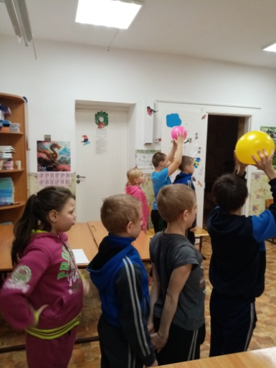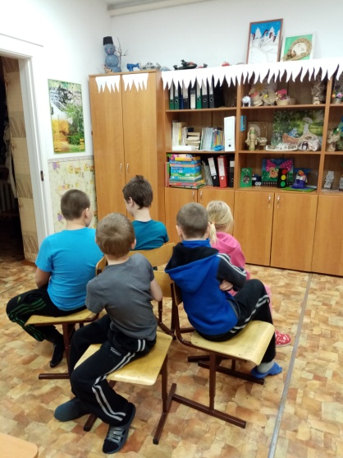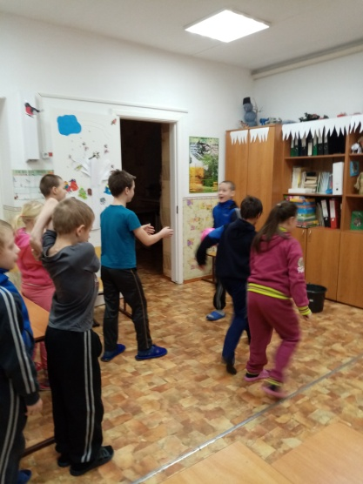

12. «Блиц-опрос»
Итак, сейчас я каждой команде задам вопросы, вам надо ответить Да – Нет, за правильный ответ, получаете 1 балл.
1. Согласны ли вы, что зарядка – источник бодрости и здоровья? (да)
3. Верно ли, что кактусы снимают излучение от компьютера? (нет)
4. Верно ли, что от курения ежегодно погибают 10 000 человек? (да)
5. Правда ли, что бананы поднимают настроение? (да)
6. Верно ли, что морковь замедляет процесс старения организма? (да)
7. Правда ли, что есть безвредные наркотики? (нет)
8. Отказаться от курения легко? (нет)
9. Правда ли, что молоко полезнее йогурта? (нет)
10. Взрослые чаще, чем дети ломают ноги? (да)
11. Правда ли, что детям молоко нужно пить ежедневно? (да)
12. Правда ли, что летом можно запастись витаминами на весь год? (нет)
13. Правда ли, что недостаток солнца вызывает депрессию? (да)
14. Правда ли, что детям до 15 лет нельзя заниматься тяжёлой атлетикой? (да)
15. Правда ли, что ребёнку достаточно спать 6 часов? (нет)
Молодцы, ребята!
13. «Виды спорта» конкурс капитанов (по 2 балла за 1 вид спорта)
Назвать как можно больше видов спорта, которые начинаются с букв: Ф, В, П, Т, Б.
Капитан команды выбирает конверт, в котором находится одна из букв.
Примерные варианты ответов:
Ф: футбол, фехтование, фигурное катание, фристайл,
В: волейбол, велоспорт, вольная борьба, ватерполо
П: пейнтбол, плавание, прыжки
Т: триатлон, теннис, танцы спортивные,
Б: баскетбол, биатлон, бобслей, бокс, борьба Молодцы!
А сейчас поиграем все вместе. Под музыку бегаем вокруг стульев, слушаем внимательно и успеваем сесть на свободный стул.
IV. Награждение
Подведение итогов, вручение .
V. Рефлексия
– Какую задачу ставили сегодня?
– Удалось ли её решить?
– Как вы думаете, для чего вам могут пригодиться знания, полученные сегодня?
– Можете ли вы сами воспользоваться полученными знаниями и посоветовать что либо своим друзьям и близким?
– Что особенно понравилось? Что не понравилось?
- С каким настроением вы уходите с сегодняшнего занятия?
